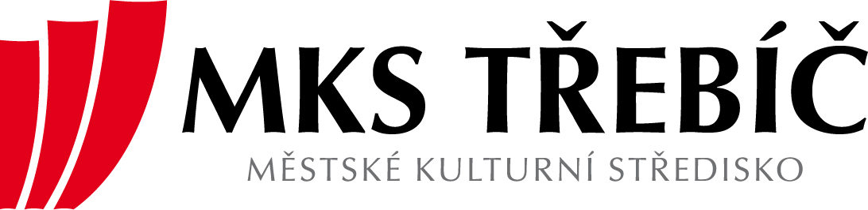

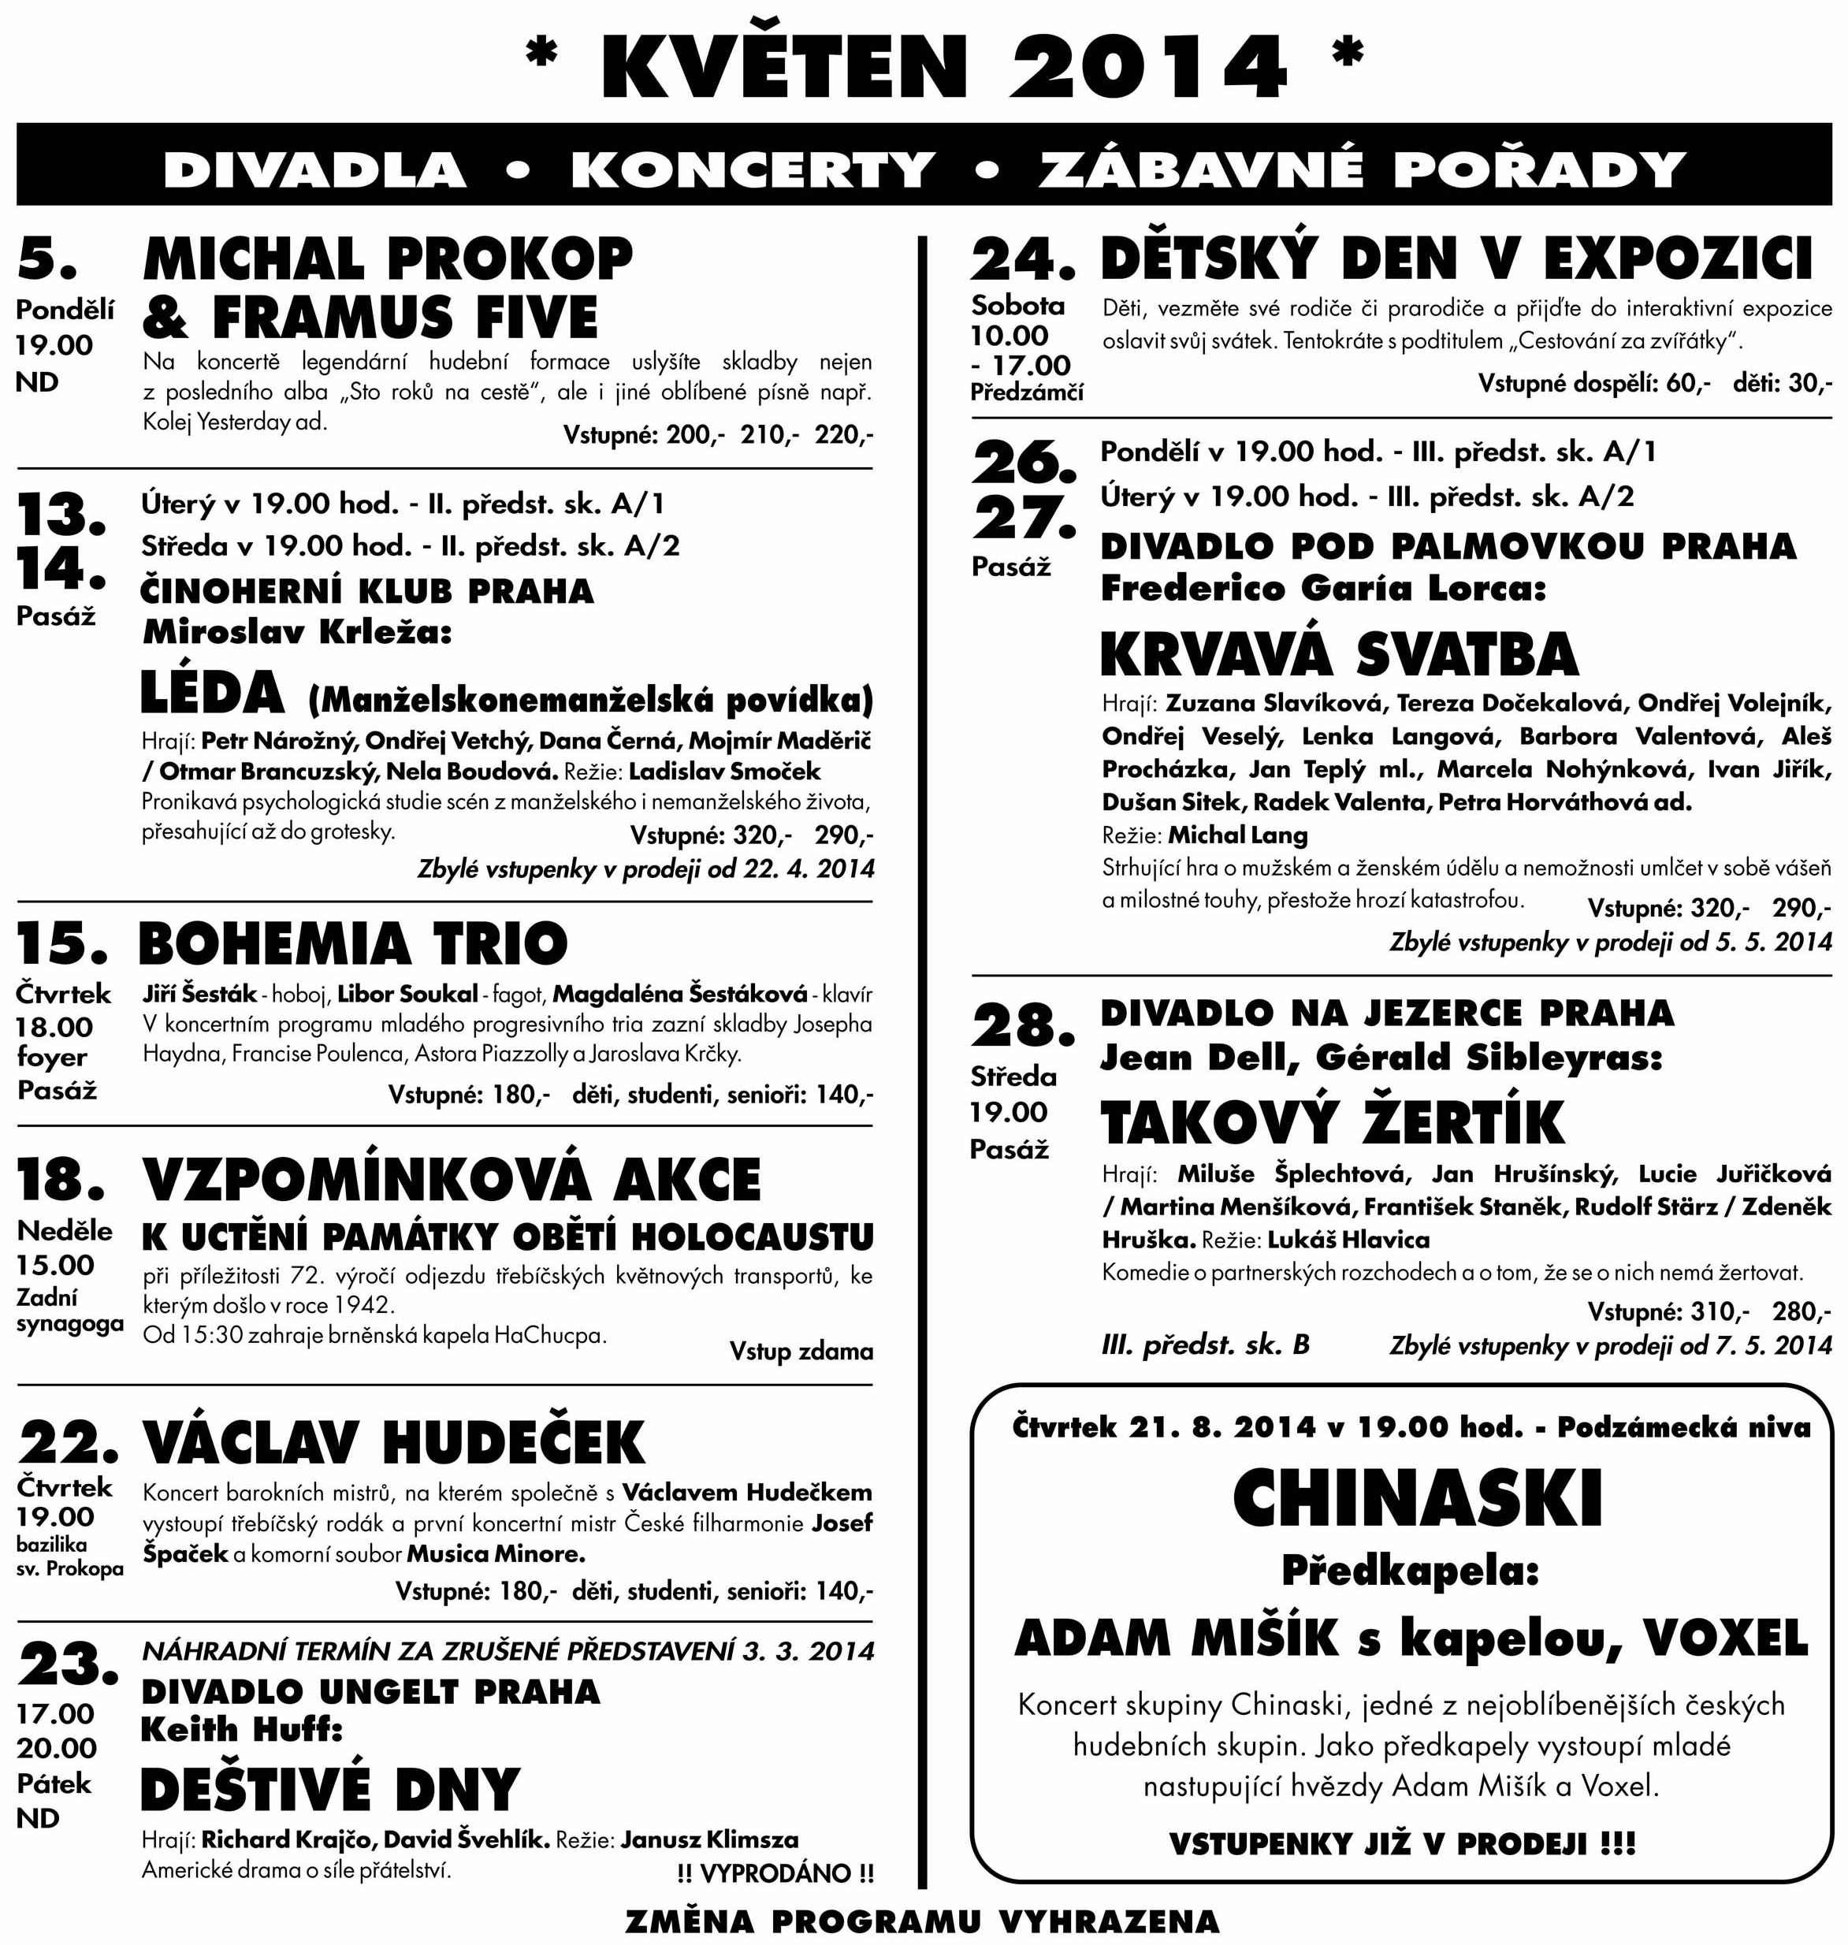

NÁRODNÍ DŮM, Karlovo nám. 47, 674 01 Třebíč, tel.: +420 568 610 013, www.mkstrebic.cz
INFORMAČNÍ CENTRUM, Karlovo nám. 47, tel.: +420 568 610 021, e-mail: info@mkstrebic.cz

